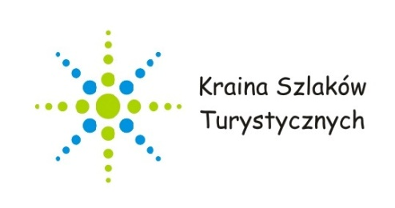 Załącznik nr 9 do Procedury wyboru i oceny grantobiorców
w ramach projektów grantowych
wraz z opisem sposobu rozliczania grantów,
monitorowania i kontroli
Deklaracja poufności dla pracownika biura

w ramach naboru nr 3/2025

dotyczy procesu weryfikacji wstępnej następujących wniosków oraz procesu monitorowania i kontroli projektów grantowych:

Ja niżej podpisana/y ………………………………………………………………………………
^{(Imię i Nazwisko)}
oświadczam, że zapoznałem/-am się z Procedurą wyboru i oceny operacji realizowanych przez LGD w ramach Strategii Rozwoju Lokalnego Kierowanego przez Społeczność na lata 2023-2027 i nie zachodzi żadna z okoliczności, które skutkują wyłączeniem mnie z procesu weryfikacji wstępnej wniosków oraz procesu monitorowania i kontroli projektów grantowych , w tym:
1. Nie brałam osobistego udziału w przygotowaniu żadnego ze złożonych wniosków grantowych,
2. Nie jestem i w okresie roku poprzedzającego dzień złożenia niniejszego oświadczenia nie byłam związana stosunkiem pracy z podmiotem składającym wniosek,
3. Z osobą składającą wniosek nie łączy/łączył mnie związek małżeński, stosunek pokrewieństwa i powinowactwa do drugiego stopnia lub związek z tytułu przysposobienia opieki lub kurateli,
4. Nie świadczę i w okresie roku poprzedzającego dzień złożenia niniejszego oświadczenia nie świadczyłam pracy na podstawie stosunków cywilnoprawnych dla podmiotu składającego wniosek,
5. Nie jestem i w okresie roku poprzedzającego dzień złożenia niniejszego oświadczenia nie byłam członkiem organów zarządzających i nadzorczych, wspólnikiem, udziałowcem lub akcjonariuszem podmiotu składającego wniosek,
6. Nie reprezentuję przedsiębiorstwa, które powiązane jest z przedsiębiorstwem reprezentowanym przez grantobiorcę,
7. Nie wystąpiły żadne inne okoliczności mogące skutkować koniecznością wyłączenia mnie z udziału w procesie weryfikacji wstępnej wniosków oraz monitorowania i kontroli projektów grantowych.
oraz zobowiązuję się do:
- wypełniania moich obowiązków w sposób uczciwy i sprawiedliwy, zgodnie z posiadaną wiedzą;
- bezterminowego zachowania w tajemnicy wszystkich informacji i dokumentów ujawnionych i wytworzonych w trakcie weryfikacji wstępnej wniosków, w szczególności informacji i dokumentów, które stanowią tajemnice wynikające z przepisów powszechnie obowiązującego prawa;
- niezatrzymywania kopii jakichkolwiek pisemnych lub elektronicznych informacji udostępnionych mi w trakcie weryfikacji wstępnej wniosku.

Oświadczenie jest składane pod rygorem odpowiedzialności karnej za składanie fałszywych zeznań, zgodnie z art. 233 § 1, § 2, § 6 ustawy z dnia 6 czerwca 1997 r. – Kodeks karny (Dz. U. Nr 88, poz. 553, z późn. zm.).

Oświadczenie zawarte w pkt 1 -7 nie dotyczy następujących grantobiorców i projektów grantowych:
Lp. | Numer wniosku | Nazwa wnioskodawcy lub Imię i Nazwisko
1.
2.
3.
4.
5.

……………………………… ………………………………….
(data, miejscowość) (czytelny podpis pracownika biura)

Zgodnie z art. 233 § 1 i § 6 kodeksu karnego za składanie fałszywych oświadczeń zawierających nieprawdę lub zatajających prawdę, mających służyć za dowód w postępowaniu sądowym lub w innym postępowaniu prowadzonym na podstawie ustawy, grozi odpowiedzialność karna w wymiarze do 3 lat pozbawienia wolności.

